|  |  |  |  |  |
| --- | --- | --- | --- | --- |
| **Journal**  **Peqguruang: Conference Series**  **eISSN: 2686–3472** | | | | **JPCS**  **Vol. 6 No. 2. Nov. 2024** |
|  | |  | |  |
|  | |  | |  |
| **Graphical abstract**  **D:\UNASMAN\LPPM\JURNAL UNASMAN\PENGUSULAN ISSN ONLINE\JURNAL PERQGURUANG\Sampul Depan tumb.jpg** | **SISTEM INFORMASI MEDIA PEMBELAJARAN LITERASI DIGITAL DESA RATTE**  1*Muhajir, 2Muhammad Sarjan,3Ashabul Kahpi.  1 Universitas Al Asyariah Mandar.  *Corresponding author  [muhajirratte12@gmail.com](mailto:muhajirratte12@gmail.com), [muhsarjan2018@gmail.com](mailto:muhsarjan2018@gmail.com),  ashabulkahpi68@gmail.com | | | |
| **Abstract**  This study aims to design and develop a Digital Literacy Learning Media Information System in Ratte Village. This system is designed as a tool that is easily accessible by the people in Ratte Village to increase skills in using the internet in rural areas. This study uses a web-based system development approach using the programming language PHP and MySQL as the database. The research methods used include needs analysis, system design, prototype development, and system testing. Digital literacy content data is collected and entered into the system through content input. This system also provides a content data management feature to make it easier for users to manage and update digital literacy information. The results showed that the Information System for Digital Literacy Learning Media in Ratte Village could assist the community in obtaining information regarding the importance of digital literacy in rural areas. Users can easily access and utilize digital literacy content presented through this system. In addition, this system also provides convenience in managing and updating digital literacy content. In conclusion, the Ratte Village Digital Literacy  **Keywords:**Digital literacy learning media information system | | | **Abstrak**  Penelitian ini bertujuan untuk merancang dan mengembangkan sistem informasi media pembelajaran literasi digital desa ratte. Sistem ini dirancang sebagai alat bantu yang mudah diakses oleh masyarakat di desa ratte untuk meningkatkan kecakapan dalam penggunaan internet di pedesaan. Penelitian ini menggunakan pendekatan pengembangan sistem berbasis web dengan menggunakan bahasa pemrograman php dan mysql sebagai basis data. Metode penelitian yang digunakan meliputi analisis kebutuhan perancangan sistem pengembangan prototipe dan pengujian sistem. Data konten literasi digital dikumpulkan dan dimasukkan ke dalam sistem melalui penginputan konten. Sistem ini juga menyediakan fitur pengelolaan data konten untuk memudahkan pengguna dalam mengelola dan mengupdate informasi literasi digital. Hasil penelitian menunjukkan bahwa sistem informasi media pembelajaran literasi digital desa ratte dapat membantu masyarakat dalam memperoleh informasi terkait pentingnya literasi digital.  **Kata kunci**: Sistem informasi media pembelajaran literasi digital | | |
| **Article history**  **DOI: 10.35329/jp.v6i2.5472**  **Received :** *2024-07-19|* **Received in revised form :** *2024-11-05|* **Accepted :** *2024-11-27* | | | | |

**1. PENDAHULUAN**

Perkembangan teknologi informasi dan internet telah memberikan dampak signifikan pada kehidupan sehari-hari dan berbagai aspek kehidupan masyarakat. Namun, di pedesaan, masih banyak masyarakat yang belum memiliki akses atau pemahaman yang memadai terhadap literasi digital. Hal ini dapat menyebabkan kesenjangan digital antara daerah perkotaan dan pedesaan..(Febrian dkk., 2018)

Desa Ratte sebagai contoh desa pedesaan menghadapi tantangan dalam meningkatkan literasi digital bagi masyarakatnya. Keterbatasan akses, kurangnya pemahaman, dan minimnya media pembelajaran yang tersedia di desa tersebut menjadi kendala utama. Oleh karena itu, dibutuhkan upaya untuk meningkatkan literasi digital di desa tersebut.(Jayapana, 2015)

Dalam konteks ini, pengembangan Sistem Informasi Media Pembelajaran Literasi Digital Desa Ratte menjadi sangat relevan. Sistem informasi ini akan memberikan akses mudah bagi masyarakat Desa Ratte untuk memperoleh informasi dan pembelajaran terkait literasi digital. Dengan adanya sistem ini, diharapkan masyarakat dapat meningkatkan pemahaman dan keterampilan dalam menggunakan internet serta memanfaatkan teknologi informasi secara efektif.(Jayapana, 2015)

Dalam konteks ini, penelitian ini bertujuan untuk menerapkan algoritma Association Rule Apriori pada data pembelian obat di Apotek Ilham Farma. Dengan demikian, penelitian ini akan memberikan wawasan yang berharga bagi Apotek Ilham Farma dalam mengoptimalkan strategi mereka berdasarkan pola pembelian obat yang ditemukan melalui analisis data.(Murdiansyah & Siswanto, 2018)

Dalam latar belakang penelitian ini, akan dibahas tentang kondisi literasi digital di pedesaan, tantangan yang dihadapi, serta pentingnya pengembangan sistem informasi media pembelajaran literasi digital untuk mengatasi permasalahan tersebut. Dengan pemahaman yang lebih baik tentang latar belakang masalah ini, penelitian ini akan dapat memberikan kontribusi yang signifikan dalam meningkatkan literasi digital di Desa Ratte dan daerah pedesaan lainnya.(Salamah & Ulinnnuha, 2017)

Sistem Informasi Media Pembelajaran Literasi Digital adalah sebuah platform atau sistem yang dirancang untuk membantu dalam proses pembelajaran literasi digital. Literasi digital mengacu pada kemampuan individu untuk menggunakan teknologi digital secara efektif dan berpengetahuan dalam mengakses, mengevaluasi, dan menggunakan informasi secara kritis.(Triningsih & Supriyono, 2019)

Sumber Daya Pendukung: Sistem ini dapat menyediakan sumber daya tambahan yang mendukung pembelajaran literasi digital, seperti artikel, buku, video tutorial, tautan ke situs web terpercaya, dan sumber daya lainnya yang relevan.Forum dan Kolaborasi: Sistem ini dapat memiliki fitur forum atau ruang diskusi yang memungkinkan pengguna untuk berinteraksi, bertukar ide, dan berkolaborasi dalam konteks pembelajaran literasi digital. Pengguna dapat berbagi pengalaman, menanyakan pertanyaan, dan memberikan saran satu sama lain.(Firdaus, 2017)

Media Pembelajaran Literasi Digital dapat digunakan oleh individu, pendidik, atau lembaga pendidikan untuk meningkatkan pemahaman dan keterampilan literasi digital. Dengan memanfaatkan teknologi informasi dan komunikasi, sistem ini bertujuan untuk memberikan pengalaman pembelajaran yang interaktif, menyenangkan, dan efektif dalam mengembangkan literasi digital.(Wijayanti, 2017)

Data Preprocessing: Persiapkan data penjualan obat dengan memastikan bahwa data berisi informasi transaksi pembelian obat oleh pelanggan. Data ini harus terstruktur dalam bentuk yang sesuai untuk analisis, seperti dalam bentuk tabel dengan kolom-kolom yang menjelaskan obat yang dibeli, tanggal pembelian, dan identitas pelanggan.(Riveranda dkk., 2016)

kemampuan literasi digital. Sistem ini dapat mencakup berbagai konten dan materi pembelajaran, seperti panduan penggunaan perangkat lunak, sumber daya internet, modul pembelajaran interaktif, video tutorial, dan lain sebagainya.Fitur dan komponen yang mungkin ada dalam Sistem Informasi Media Pembelajaran Literasi Digital antara lain materi Pembelajaran: Berisi berbagai konten yang relevan dengan literasi digital, seperti keamanan siber, penggunaan media sosial, etika online, penilaian informasi, dan lain-lain.(Malik dkk., 2018)

Dalam konteks organisasi, perusahaan, atau lembaga pemerintah yang menggunakan Teknologi Informasi (IT) berbasis web untuk memberikan informasi posisi objek dengan memanfaatkan Sistem Informasi Geografis (SIG), ada beberapa aplikasi yang umum digunakan, termasuk merupakan aplikasi web yang memungkinkan pengguna untuk melihat dan menganalisis data geografis secara online.(Sarjan, 2022)

**2. METODE PENELITIAN**

**Bahan Penelitian**

Dalam perancangan sistem informasi media pembelajaran literasi digital, terdapat beberapa bahan penelitian yang mungkin diperlukan, antara lain:

Materi Pembelajaran: Konten-konten literasi digital yang mencakup berbagai topik dan subtopik dalam literasi digital. Ini dapat berupa teks, video, gambar, audio, atau kombinasi dari berbagai format tersebut. Beberapa contoh topik yang relevan untuk literasi digital meliputi keamanan siber, privasi online, penilaian informasi, etika digital, media sosial, dan penggunaan teknologi.

Kurikulum Literasi Digital: Meneliti kurikulum atau pedoman yang digunakan dalam literasi digital di berbagai tingkat pendidikan, seperti sekolah dasar, menengah, atau perguruan tinggi. Ini membantu memahami standar dan tujuan pembelajaran literasi digital yang perlu dicakup dalam sistem.

Panduan Pedagogis: Mencari panduan pedagogis atau metode pembelajaran yang efektif dalam mengajarkan literasi digital kepada siswa. Ini melibatkan penelitian tentang pendekatan dan strategi pembelajaran yang sesuai, seperti pembelajaran berbasis proyek, diskusi kelompok, simulasi, atau studi kasus.

Sumber Daya Pembelajaran: Mengumpulkan sumber daya pembelajaran yang relevan dalam literasi digital, seperti buku, jurnal, artikel, situs web, dan aplikasi yang dapat digunakan untuk mendukung pembelajaran. Ini membantu memperkaya konten yang akan disediakan dalam sistem.

**Kerangka sistem**

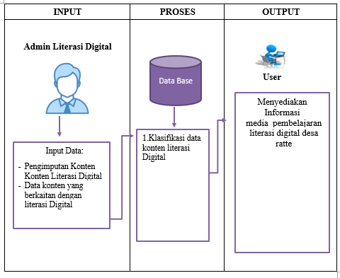

Gambar 1. Kerangka Sistem

Dalam kerangka sistem informasi media pembelajaran literasi digital, pengimputan konten literasi digital menjadi salah satu komponen penting. Pengimputan konten ini melibatkan proses memasukkan atau memasang konten yang relevan dan berkaitan dengan literasi digital ke dalam sistem.

Berikut adalah penjelasan lebih lanjut mengenai pengimputan konten literasi digital:

Identifikasi Konten Literasi Digital: Tahap pertama adalah mengidentifikasi jenis konten literasi digital yang akan dimasukkan ke dalam sistem. Konten tersebut dapat berupa artikel, video, infografis, gambar, tutorial, atau sumber daya pendukung lainnya yang memberikan informasi dan pengetahuan tentang literasi digital.

Pengumpulan Konten: Setelah mengidentifikasi jenis konten, langkah berikutnya adalah mengumpulkan konten yang relevan. Konten dapat diperoleh melalui penelusuran internet, referensi buku atau artikel, kolaborasi dengan ahli literasi digital, atau pengembangan konten khusus yang disesuaikan dengan kebutuhan masyarakat di Desa Ratte

**3. HASIL DAN PEMBAHASAN**

Pembelajaran Online: Sistem ini menyediakan akses ke berbagai sumber pembelajaran online yang relevan dengan literasi digital, seperti modul, video tutorial, dan bahan-bahan referensi lainnya. Penduduk desa dapat belajar mandiri melalui platform ini sesuai dengan kebutuhan dan tingkat pemahaman masing-masing.

Diskusi dan Kolaborasi: Sistem ini menyediakan fitur diskusi dan kolaborasi antara pengguna. Penduduk desa dapat berinteraksi, bertukar pendapat, dan berkolaborasi dalam memecahkan masalah atau mengembangkan proyek literasi digital bersama.

Monitoring dan Evaluasi: Sistem ini dapat melacak kemajuan pembelajaran setiap pengguna. Data mengenai aktivitas belajar, hasil ujian, atau pencapaian tertentu dapat digunakan untuk melakukan monitoring dan evaluasi terhadap efektivitas pembelajaran serta memberikan umpan balik kepada pengguna.

**a. From Login**

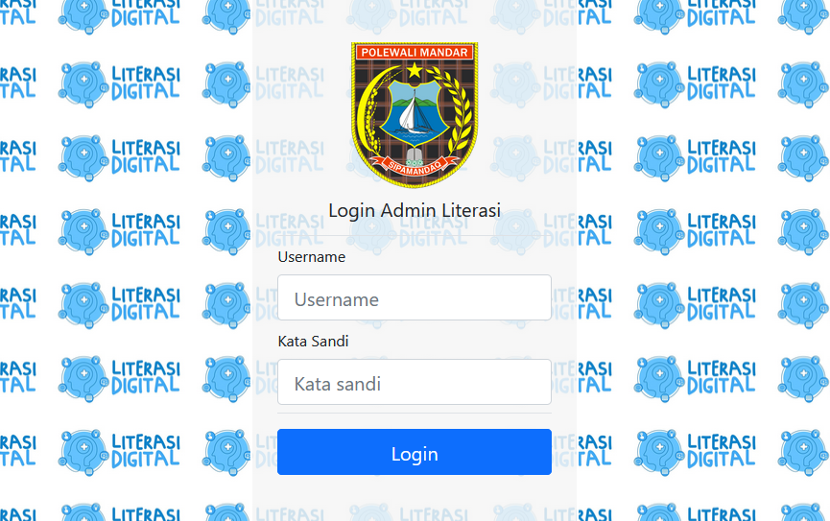

Gambar 2. Form Login

**b. Form Daboard**

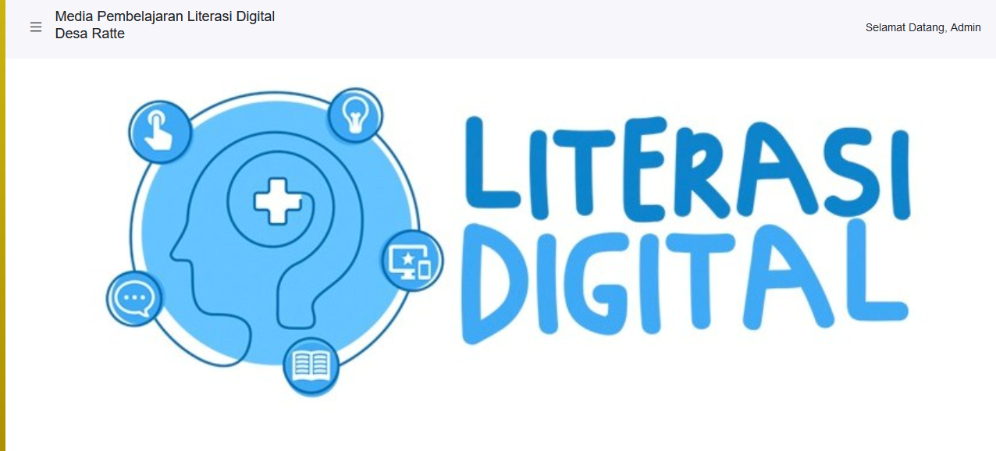

Gambar 3. Form Dasboard

**c.Form Konten Literasi**

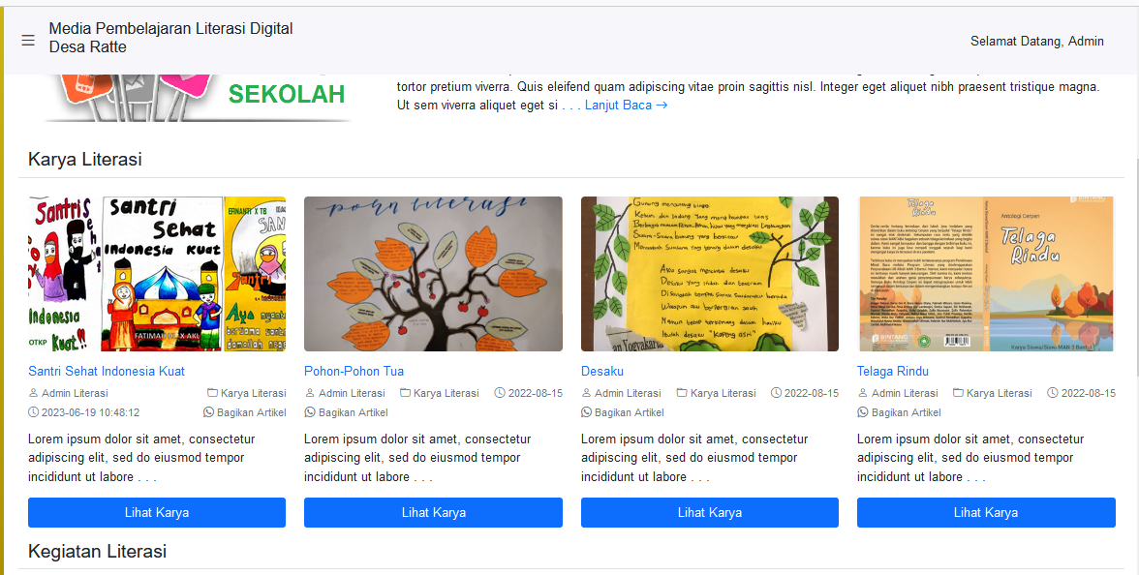

Gambar 4. Form Konten Literasi

**d.Form Kegiatan Literasi**

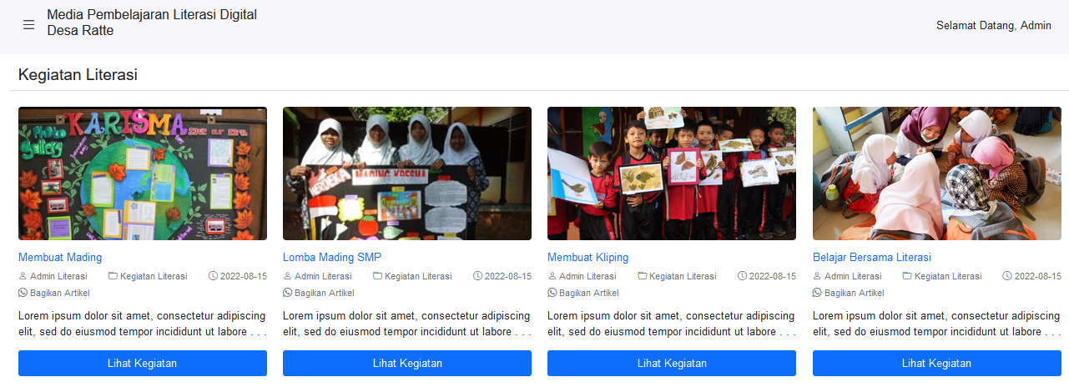

Gambar 7. Form Kegiatan Literasi

**4. SIMPULAN**

Berdasarkan informasi yang telah diberikan, saya tidak memiliki akses langsung ke Sistem Informasi Media Pembelajaran Literasi Digital Desa Ratte atau informasi spesifik tentangnya. Sebagai gantinya, saya dapat memberikan beberapa kesimpulan umum yang mungkin relevan untuk sistem informasi media pembelajaran literasi digital di desa:

Sistem Informasi: Sistem Informasi Media Pembelajaran Literasi Digital Desa Ratte merupakan platform yang dirancang untuk mendukung kegiatan pembelajaran literasi digital di desa Ratte. Sistem ini mungkin mencakup fitur-fitur seperti modul pembelajaran, konten-konten edukatif, interaksi antara pengguna, dan fungsi administrasi.

Literasi Digital: Fokus utama dari sistem ini adalah literasi digital, yang mencakup kemampuan individu untuk menggunakan, memahami, dan berpartisipasi dalam dunia digital. Sistem ini mungkin menyediakan materi-materi pembelajaran, tes, dan aktivitas yang bertujuan untuk meningkatkan literasi digital masyarakat desa Ratte.

Pembelajaran Interaktif: Sistem ini mungkin menawarkan pengalaman pembelajaran yang interaktif melalui penggunaan media digital. Hal ini dapat mencakup video pembelajaran, simulasi, kuis interaktif, dan sumber daya lainnya yang memberikan pengalaman belajar yang menarik dan efektif.

Pengguna: Sistem ini ditujukan untuk digunakan oleh masyarakat desa Ratte, termasuk penduduk desa, siswa, guru, dan pihak terkait lainnya. Pengguna mungkin memiliki peran dan akses yang berbeda dalam sistem, seperti pengguna biasa, admin, atau guru.

Manfaat: Sistem ini diharapkan memberikan manfaat bagi masyarakat desa Ratte dengan meningkatkan pemahaman dan keterampilan literasi digital. Dengan adanya sistem ini, diharapkan masyarakat desa dapat lebih siap menghadapi tantangan dan peluang yang terkait dengan teknologi digital.

**DAFTAR PUSTAKA**

Febrian, R., Dzulfaqor, F., Lestari, M. N., Romadhon, A. A., & Widodo, E. (2018). Analisis pola litersi digital dalam pengembangan pembelajaran siswa menggunakan metode algoritma apriori. *Semnasteknomedia Online*, *6*(1), 1–2.

Firdaus, D. (2017). Penggunaan Data digitall dalam pembelajaran Sistem Pembelajaran Berbantuan Komputer. *Format*, *6*(2), 91–97.

Jayapana, R. D. (2015). Analisis pembeljaran smk menggunakan literasi dengan algoritma apriori pada apotek rahayu jepara. *UG Jurnal*, *8*, 1–6.

Malik, A., Prawitosari, T., & Faridah, S. N. (2018). Perubahan Lahan Tambak di Kecamatan Biringkanaya Kota Makassar Menggunakan Citra Satelit Resolusi MenengahTahun 2010 dan 2016. *Jurnal Agritechno*, 49–58. https://doi.org/10.20956/at.v11i1.87

Murdiansyah, A. O., & Siswanto, S. (2018). Algoritma Naive Baiyes Classsifier pada Aplikasi Data Mining Berbasis Web. *SKANIKA*, *1*(1), 284–290.

Riveranda, O., Zul, M. I., & Saf, M. R. A. (2016). Rancang Bangun Aplikasi digital menggunakan website Siswa Sekolah Menengah Atas Berbasis Web dengan Algoritma K-NN (Studi Kasus: SMKN 2 Pekanbaru). *Jurnal Komputer Terapan*, *2*(2), 69–82.

Salamah, E. N., & Ulinnnuha, N. (2017). Analisis Pola Pembelian Obat dan Alat Kesehatan di Klinik Ibu dan Anak Graha Amani dengan Menggunakan Algoritma Apriori. *An International Journal on Information and Communication Technology*, *2*(1).

Sarjan, M. (2022). Z *ADMINISTRASI NEGARA*, *4*(1), 60–74.

Triningsih, A., & Supriyono, H. (2019). Aplikasi Data Mining Berbasis Web Menggunakan Metode K-Means Clustering Untuk Pengelompokan Penjualan Terlaris Produk Kacamata. *Jurnal INSYPRO (Information System and Processing)*.

Wijayanti, A. (2017). Analisis Hasil Implementasi Data Mining Menggunakan Algoritma Apriori pada hasil belajar. *Jurnal Edukasi dan Penelitian Informatika (JEPIN)*, *3*(1).